Термоусадочная машина
BS4525A/BS4535A

Инструкция по применению
Описание
Термоусадочная машина – одна из наиболее новых машин на мировом рынке в настоящее время. Она обматывает продукт термоусадочной плёнкой, затем нагревает упаковочный материал и уплотняет продукт, так что внешний вид продукта выглядит особенно привлекательно. Помимо этого, продукты упаковки водонепроницаемы, пыленепроницаемы и защищены от внешних ударов. Особенно это удобно для упаковки стеклянных товаров, также для защиты предметов домашнего обихода от разбрасывания. К тому же, таким образом уменьшается износ продуктов.
.
Функции и характеристики
Термоусадочная упаковочная машина принимает частоты двигателя, скорость которых может регулироваться в широком диапазоне, а максимальная нагрузка может достигать 10 кг. Печь полностью обеспечена циркулирующим оборудованием для получения превосходного уплотняющего эффекта.
Стандартная термоусадочная машина, производимая нашей компанией – последняя модель автоматического непрерывного термоусадочного оборудования в настоящее время. В ней применяется кварцевая капсула дальней инфракрасной области для экономии электричества. Упаковочная машина оборудована мотором, который позволяет регулировать скорость в абсолютно широком диапазоне и максимальный нагруженный подшипник достигает 10 кг. В нагревателе внутри применяется закрытая циркуляция горячего потока, что позволяет достичь прекрасных результатов. Эта машина имеет красивый внешний вид и легка в использовании, в ней применяется любая термоусадочная упаковка (все виды поливинилхлорида и полипропилена).
Технические характеристики

Модель Вольта Мощно ж сть

В/Гц КВт
1 2

BS4525 380/50 9.6 A 220/60 BS4535 9.6 A
Нагружен Размеры
ие весов термотунне (кг) ля
(мм)
30 1200×450×( 50~350) 1200×650×( 50~350)
Внешни е габарит ы (мм) 1600×65 0×1200 1600×85 0×1200
Скорост Вес ь
подачи (м/мин) 0~10 150

Панель управления:

3 4 5

1. Регулировка скорости
2. Выключатель перемещения 3. Управление температуры 4. Кнопка нагревания
5. Воздушный тепловой нагреватель

Температура и время для термоусадочной плёнки:

Плёнка поливинилхлорид полипропилен
полиолефин
Наименование

PVC PP
POF
Толщина (мм)

0.01-0.06 0.01-0.04
0.01-0.03
Нагревание (S)

5-10 10-20
10-20
Температура воздуха (℃)

160-180 180-200
180-200

Эксплуатация
1. Эта машина трехфазовая(380V)

2. Закрыть выключатель перемещения, отрегулировать скорость с маленькой до средней.

3. Закрыть тепловой воздушный выключатель и воздушный мотор начнет работать.

4. Нажать тепловой выключатель, машина начинает нагреваться. Температура термоусадки обычно примерно 180℃, если вы хотите установить температуру, пожалуйста нажмите кнопку SET, потом нажмите UP или DOWN и в конце нажмите SET.

5. Во время эксплуатации, если есть какие-то помехи, пожалуйста уменьшите скорость перемещения чтобы избежать увеличения температуры. Если усадочная плёнка сломана, пожалуйста увеличьте скорость перемещения.

6. После промывания упаковки, сначала, пожалуйста выключите кнопку нагревания, и дайте мотору и вентилятору проработать около 10 минут, затем выключите другие кнопки питания, главный выключатель нагревания и контрольный переключатель.

7. Диаметр провода ввода для этой машины должен быть больше 3 кв.мм, не вставляйте руки в машину, так как может быть удар электротоком.

8. Машина должна быть ровно установлена на земле, после трех месяцев использования, пожалуйста проверьте износ электропровода и замените ели это необходимо.
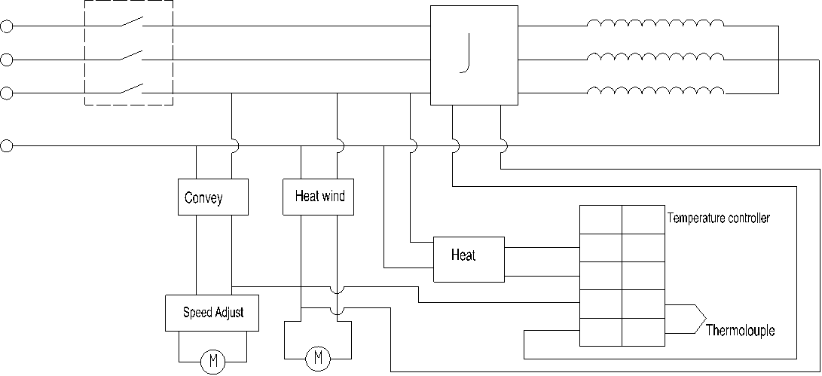
Неисправности и их устранение:

Если есть неисправности, пожалуйста прежде проверьте входное напряжение и правильно ли соединен провод.

1. Нет нагревания в усадочной камере.
a. Проверьте в порядке ли входное питание, отсутствуют ли фазы. b. Заклинил регулятор температуры: заменить.
c. Поврежден AC замыкатель: заменить.
d. Износились проволочные соединители: восстановить соединение. e. Повреждена обогреваемая труба: заменить.

2. Передаточный мотор не работает:
a. Проверьте не слишком ли затянута цепь, ослабьте затянутые болты на двух концах.
b. Замыкает выключатель мотора: заменить.
c. Регулятор скорости нагрелся из-за высокой температуры: заменить.

3. Ветряной мотор не работает:
a. Поврежден вентилятор: заменить.
b. Повреждена кнопка запуска мотора: заменить.
c. Створка вентилятора заблокирована: перезапустить машину после устранения проблемы.

Электродиаграмма:

Три фазы (380V) Однофазовый (220V):

380V

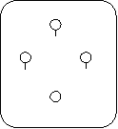
zero line

220V

zero line

live line live line

live line live line

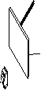

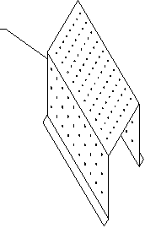



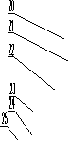

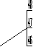
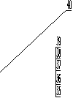
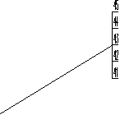
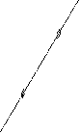


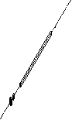


№ 1 2 3 4 5 6 7 8 9 10 11 12 13 14 15 16 17 18 19 20 21 22 23 24 25 26 27 28
ь
хоппера
электропитания
скорости
vjэлектродвигатель
Рамка

29 30 31 32 33 34 35 36 37 38
39 40 41 42 43 44 45
Список запчастей для стандартной термоусадочной машины. Наименование Спецификация/Модел Замечания

Пластина R72 Крышка воздушного

Створка R67.5 H=67 Воздушный хоппер R100 H=90
Трубка с охладителем 900W
Приводная цепь 08B-252

Роликовый вращатель R8.5×393
Крышка подшипника Ведущий вал Приводная цепь Крышка
Крышка подшипника 6004Z Крышка подшипника
Приводная цепь

AC контактор CJX2-2510 220V

Панель контроля
Потенциометр WH118-1，2W 4K7
Термодатчик XMTG-2000
Зажимное приспособление 321B/N82，16A 220VAC Выключатель DZ47-63，C32
AC электронный регулятор SS，8A

Вентиляторный мотор YY5612 60W

Фланец 75×21 Регулировочный болт M8×80
Ведущий вал
Подшипник 6804Z Колесо приводной цепи
Плоская шайба
Пружина φ20

Приводной двигатель 80YYJR25-3 1:30

Приводная цепь 06B-37 节 Колесо приводной цепи R7.5

